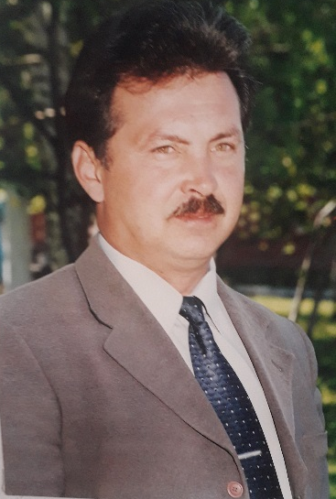
Гиниятуллин Рамиль Җәүдәт улы

1990 - 2003 елның сентябренә кадәр мәктәп директоры булып эшли.
Ул 1962 елның 11 июнендә Мәмәт авылында туган. 1969 - 1979 елларда туган авылының урта мәктәбендә белем алган.
1979 - 1986 елларда Кичүчат сигезьеллык мәктәбендә география һәм физкультура укытучысы булып эшли. 1982 – 1984 елларда Совет Армиясе сафларында хезмәт итә. 1981 - 1989 елларда Казан педагогия институтының география бүлегендә читтән торып укый.
1986 елда Мәмәт мәктәбенә география укытучысы иитеп күчерелә. 1990 – 2003, 2010 – 2011 елларда Мәмәт мәктәбенең директоры булып эшли. 2014 елны 12 ноябрендә вафат була.
Балаларга белем һәм тәрбия бирү өлкәсендәге казанышлары өчен РФ Мактау грамотасы, ТР “Мәгарифтәге казанышлары өчен” (“За заслуги в образовании”) күкрәк билгесе, Әлмәт администрациясенең күп санлы грамоталары һәм Рәхмәт хатлары белән бүләкләнә.
Гиниятуллин Рамиль Җәүдәт улы. 1990-2003, 2010 – 2011 елларда мәктәп директоры

Ул эшләгән дәвердә мәктәпнең иске бинасының түбәсе калай белән ябыла, миникотельня төзелә, заманчалаштырылган компьютер классы булдырыла, мәктәп бакчасына күп итеп карлыган куаклары, алма агачлары утыртыла. 2001 елның 23 августында “Татарстан республикасы мәгарифендә мәгълүмати-коммуникацион технологияләр” темасына Татарстан Республикасы мәгариф идарәләренең милли мәсьәләләр буенча урынбасарлары методистлары, татар теле укытучыларының республика конференциясе уздырыла.
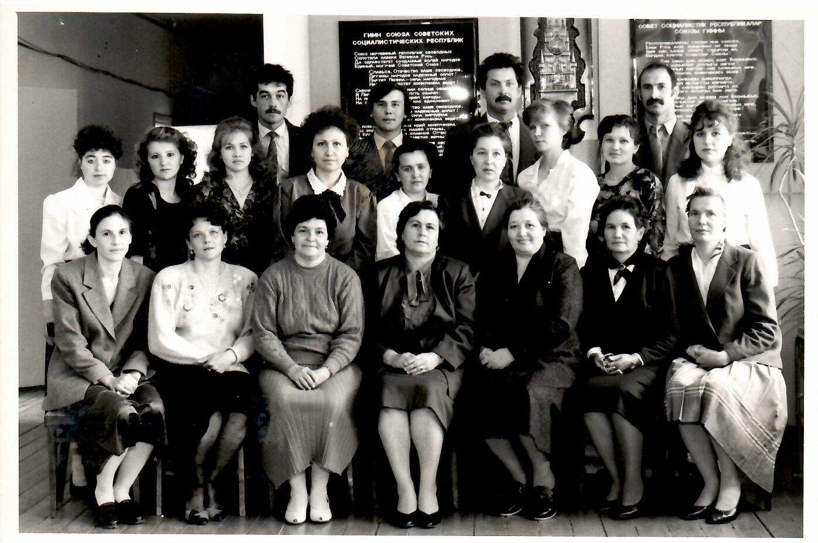
Көчле, нык, тәҗрибәле коллектив туплана. Район күләмендә фән семинарлары уза, сайлау комиссиясе эшчәнлеге бара, зур концертлар, Кичүчат мәктәбе белән иҗади кичәләр гөрләп үтә.

Сулдан уңга 1 рәт: Нуриахметова Фәридә, Хазиахметова Магания, Валеева Ләлә, Галиева Гөлнәзирә, Рахманова Кәүсәрия, Бадриева Зилә, Фархутдинова Гөлнур. Сулдан уңга 2 рәт: Ситдикова Ләлә, Фарукшина Луиза, Валеева Римма, Загидуллина Людмила, Гиниятуллина Тәслимә, Гилязова Миләүшә, Миннегалимова Гөлнур, Миннегалимова Сәрия, Гиниятуллина Венера. Сулдан уңга 3 рәт: Ситдиков Марат, Сайфуллин Фахразый (гармунчы), Гиниятуллин Рамиль, Гиниятуллин Камиль. 1990 еллар

